001. 帮派和总坛.
【创造帮派】
等级在800级以上, 进入江湖，有1亿两银子作帮派基金。

【帮派升级】
1级升级2级帮派需要40人
在紫禁城找到巫将军(70,55),他会让你带上他的令牌去剿灭强盗。
到黄泥岗找到强盗（26，50），跟他说话进入战斗（5只800级的西皮），打赢以后得到强盗战刀。
再回来找到巫将军，身上放8亿两，他就会帮你的帮派升级了。

2级升级3级帮派需要75人
二级以上的帮派帮主、副帮主在紫禁城找到巫将军(70,55),
到华山顶找到符冲（28，16），打败了他的5只800级大刀，得到无双剑
带着无双剑找到巫将军，身上带着现金10亿两帮派升级费用就可以升级了。

【帮派总坛级】
三级帮派就可以占领一般地图来设立总坛，新服的地图占领与以往的不同，玩家需要谨慎操作。
首先是需要：※正气堂房产证和※帮派龙虎令。
这2个物品是在客户端中获得的，获得的方法如下：皇城的太和殿内的吴大人（20，20）负责出售帮派总坛，本服只有一种外观总坛出售，帮主或者副帮主级别的帮派领导人物与出口的售房NPC交谈，就可以将帮派基金划拨20亿给NPC，会得到一个帮派龙虎令，再找该NPC就可领取※正气堂房产证
这里要注意时刻查询帮派的情况，基金上限是21亿，如果基金存入太多超出21亿就会变成负数，就要花大本钱来恢复正数了。切记这个血的教训！
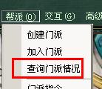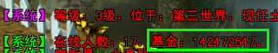
如果你拼命的往里面捐，超过21E，就会变成负数，就要在花大钱了。来回填！！！。切记这个血的教训！

然后是需要：※总坛xxxxxx证书。
这个总坛证书，必须在登入器中获取，只有身份为帮主的玩家才能进行购买

1. 进入盟军系统，在团队操作页面中的购买总坛
2. 先输入你要准备购买总坛地图的名字（可以只输入主要的几个关键字）
3. 然后进行【读取】
4. 系统就会显示出关键字的总坛地图资料，只要状态是待售，就可以购买。当然你的钱也是必须要购的哈
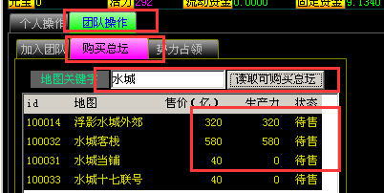
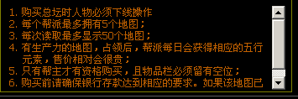

购买成功后，就可以获得相应地图id的总坛证书了，就可以上线到这个地图使用了。
关于※总坛xxxxxx证书：这个xxxxxx就是你想占领地图的相应编号。必须拥有此3件物品，才能成功的占领地图做总坛
切记需获得这3件物品，且把它放在物品栏后再开始进行总坛的占领操作。占领操作是双击※总坛证书，即可出现一个NPC，放好就可以
否则会占领失败，任务物品被系统收走。

002. 小区和地皮.
【小区添加】
三级帮派且有帮派总坛的长老级以上领导人物,在皇城可以找到负责销售建房许可证的林大人(111,62)...
只要花10亿就可以买到建房许可证,使用建房许可证就可以在帮派占领的地图上建立一个住宅小区...
提示：我测试了几次，都只有帮主才能使用此建房许可证，副帮主级别都无法使用，可以购买到就是不能使用。

【空地皮】
在皇城找林大人旁边的刘大人(111,70)购买地皮开发许可证后,就可以在帮派住宅小区里建立一块地皮...
空地皮一块需要2亿两
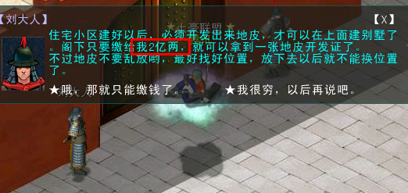
注意：购买建房许可证与地皮开发证都是需要使用帮派基金...

【购买地皮】
进入小区以后，选择合适的地方后，就可以双击开发许可证进行地皮开发了，
开发后的地皮是一块颜色与土地略有不同的方型土地。
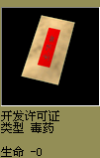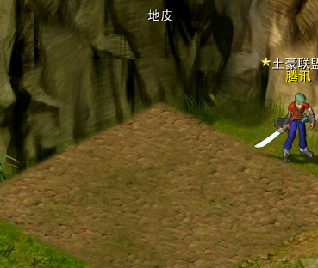

右键点击已经开发好的地皮就可以购买了，购买地皮需要二十万，购买以后的地皮就变成一块被栅栏圈围的土地。
从购买地皮之日开始就需要缴纳每天一万元的管理费用。
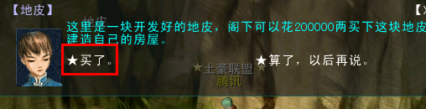
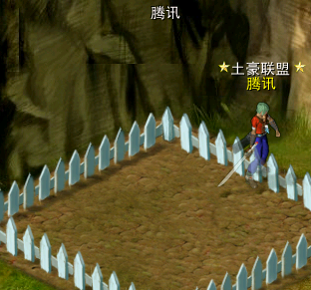

点击被栅栏圈围的土地，会出现选项，主要功能为建造房屋、缴管理费、退地皮，如果有房屋设计图，就可以开始建造房屋。
点击缴管理费一次就缴了5天共50000元的费用，多点就可以多交纳，最多可以缴30天也就是一个月的费用。
退地皮是将此地皮退还给帮派，能够得到5万元。

003. 房子和物品.
下面开始讲建房子，如果有条件的话，最好一次性购买齐全3个等级同一类型的房子，省得跑来跑去的。
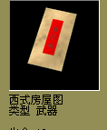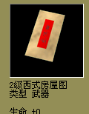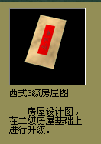

1-3级的房子都在黄大人那里购买
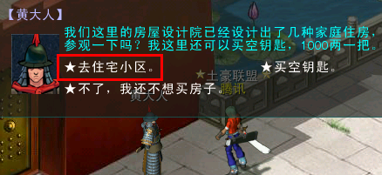

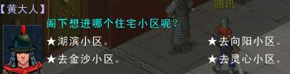
湖滨小区：所有风格的二级房子, 阿拉伯[56,84] , 南方[55,42] , 中式[89,49] , 西式[99,73]
向阳小区：所有风格的一级房子, 阿拉伯[44,29] , 中式[64,75] (注意南方和中式的1级房子都一样), 西式[23,56]
金沙小区：阿拉伯三级房子[66,54]、南方三级房子[86,63]
灵心小区：中式三级房子[80,85]、西式三级房子[88,78]

【建一级房子】
皇城的黄大人（37,62）是房屋设计院的，可以通过他去参观房屋设计院设计出来的家庭住房。
在他这里还可以购买到空钥匙（一千元），空钥匙是用与家庭配钥匙的。
进入参观可以看到初级三种样式的房屋，有中式、阿拉伯式、欧式三种风格，
选择自己喜欢的一种就可以花费5亿两购买该房子的设计图纸了。
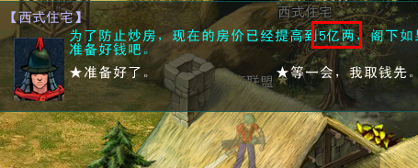
有了设计图就可以在购买的地皮上面进行建造房屋了。
建立好房屋后，就可以看到自己心爱的小窝建好了，点击房屋后，可以看到自己已经缴了管理费用的天数以及回家、缴管理费、拆房、门锁相关等选项。
选择回家以后就可以进入家庭，除了房主夫妻以外，其他人想进入必须要有钥匙。
初级的房屋可以放置存储物品和宠物的东西两个。如果放两个存物品的，那么就没有办法再放置存放宠物的了。
房屋管理费任何人都可以缴，只要点击房屋后点击缴管理费就可以缴了。 管理费如果欠缴时间超过10天，就无法进入。如果欠缴时间超过20天，帮派就可以强行收回地皮。

【建二级房子】
皇城的黄大人（37,62），对话选湖滨小区参观，可以看到新的二级房屋样板房，款式多多哦。
如果有兴趣，可以先进入样板房内参观（很漂亮哦，特别是中式房屋，古色古香，还有水雾缭绕的户外温泉哦）。
满意后花费1500万购买了二级房屋的设计图。
带着这设计图回到自己已经购买好，并且建造了一级房屋的小家旁，点击房屋后会出现选项，原来的拆房选项变成了拆房或升级房屋，
选择该选项后出现的对话框除了拆房的几个选项外，还有个升级成二级房屋，点击后房屋就升级成二级的了
可以开始重新添置家具咯。
与一级房屋相比，房屋内使用面积大大提高，明显建筑水平也高了很多，有了庭院哦。而且一级房屋只能放置特殊的物品箱两个，
而二级房屋这类特殊物品可以放四个哦！ 各类家具装饰品相加一共可以放置二十个。
注意：二级房屋必须在一级房屋的基础上升级，购买的款式也必须一致，例如要升级西式的一级房屋，就必须要购买二级的西式房屋设计图。

【建三级房子】
和二级房子一样，需要购买三级房屋的设计图8888万两就可以升级

004. 房子内部.
这里就说主要的。储物箱和存宠NPC。其他的花瓶就不啰嗦了
本服独特设置，可以拥有无限箱子和无限个存宠的NPC，
每个箱子和NPC可以分别存放8个物品和宠物，只要你能不断添加，就可以无限个。如同仓库如下

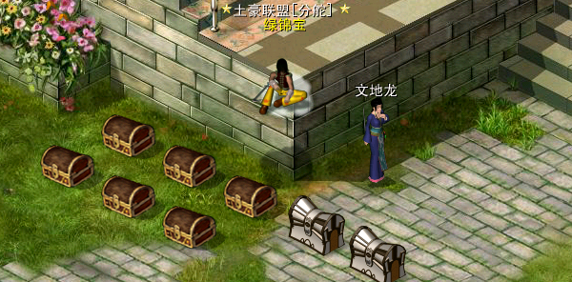

先说一个常识操作。很多逗逼经常问
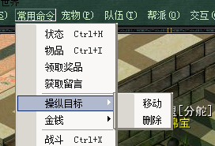 就是你要移动和删除一个房子内的物品或者NPC。

房子购买的东西基本都在太和殿。利用土豪联盟的帮派传送，可以快速到达
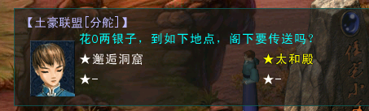

先去购买6个储物箱太和殿（31,20）陈大人，购买储物箱
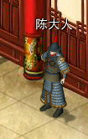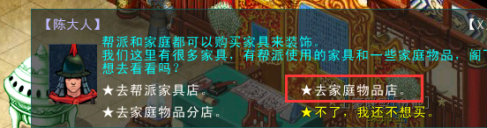
在这个物品店里面的39,43坐标，25万一个
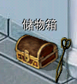，一次性购买6个放到家里。
一定要先搞这6个。不然你就会浪费了赞助点

在到登入器的赞助系统继续搞其他的。
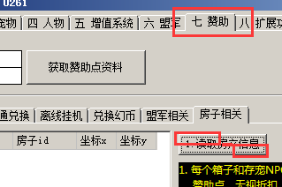

先读取房子信息，然后在选择你的房子的ID，在按读取房子内箱子和存宠NPC
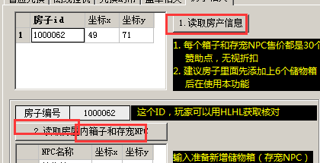

如下就会显示出你家里所有的箱子和存宠NPC以及你的家具情况
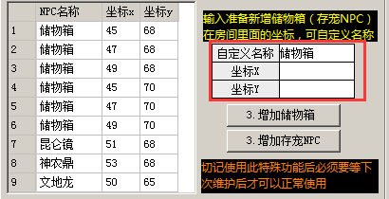

这个坐标就是你房子里面的坐标。还支持你自定义名字。

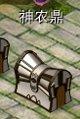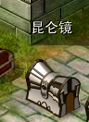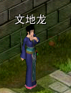

你在房子里面鼠标移动，就会出现坐标变动
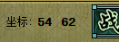
所以你在新增储物箱或者存宠NPC的时候，尽量不要和旧的NPC坐标一样，重复。
也不要乱设置，否则以后你都找不到。更不用谈移动位置了
用这个添加每个会扣30赞助点，如果你是土豪可以加无限各你懂得
不过这个功能需要在下次维护后才会生效。所以时间你自己掌握了

005. 房子相关NPC.

【房屋交易】
太和殿找到这个NPC（20，20）
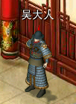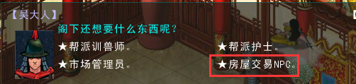

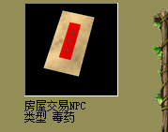
购买了。然后到你准备出售的房屋，使用这个，在点击NPC。设置下金额。
如果不设置是不行的。可以随便输入100吧
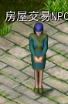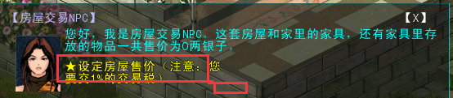

【宠物医生】
这个目前被限制了。
先去皇城的太和殿里跟陈大人说话，去家庭物品店，在物品店（59，53）的地方有一个宠物医生，
身上带30万，且还需要医生招聘信，目前这个招聘信PM说还没有开放，估计这个医生又有些特殊用途了
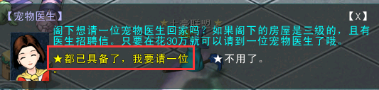
就可以得到“医生邀请函”了，拿回家里（一定要三级房屋才可以），使用邀请函，家里就出现了一个宠物医生。
不过貌似现在不行， 系统有要求。估计会有新的用处
